** Консультация**

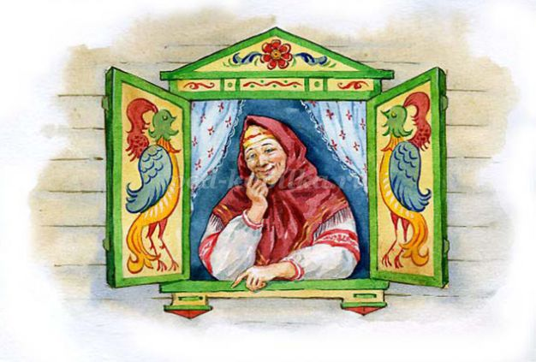

**«ВЛИЯНИЕ СКАЗОК**

**НА НРАВСТВЕННОЕ И ЭМОЦИОНАЛЬНОЕ РАЗВИТИЕ** РЕБЕНКА**»**

В наше время, когда в престижные школы даже первокласснику надо сдавать экзамены, большее внимание уделяется интеллектуальному **развитию ребенка**. Из самых благих побуждений **родители** очень рано начинают обучать малыша, часто не осознавая того, что **ребенок** не готов к этому ни физически, ни морально.

Для полноценного психического **развития дошколёнка** важнее всего питание его **эмоциональной сферы**, **развитие чувств**, **нравственного начала личности**. Детская **сказка** - одно из самых доступных средств для **развития нравственного начала и эмоциональности ребенка**, которое во все времена использовали педагоги и **родители**. Никакие, даже сверхнужные знания не должны опережать **нравственного развития ребенка**!

Через **сказку** легче всего объяснить ребёнку первые и главные понятия **нравственности**: что такое "хорошо" и что такое "плохо". **Сказочные** герои всегда либо хорошие, либо плохие. Это очень важно для определения симпатий **ребенка**, для разграничения добра и зла. **Ребенок** стремится отождествлять себя с положительным героем. **Нравственные понятия**, ярко представленные в образах героев, закрепляются в реальной жизни и взаимоотношениях с близкими людьми. Ведь если злодеи в **сказках** всегда бывают наказаны, то единственный способ избежать наказания - не быть злодеем.



**РОЛЬ** **СКАЗКИ В ЖИЗНИ РЕБЕНКА**.

1. С детской **сказки** начинается знакомство **ребенка с миром литературы**, с миром человеческих взаимоотношений и со всем окружающим миром в целом.

2. Язык **сказок понятен даже малышу**.

3. **Ребенок** только учится мыслить логически, а **сказка** не утруждает его серьёзными логическими рассуждениями.

4. **Ребенок** не любит наставлений, и **сказка** не учит его напрямую.

5. Детская **сказка предлагает ребенку образы**, которые ему интересны, и жизненно важная информация усваивается незаметно.

6. Приобщаясь к **сказке**, малыш осваивает абсолютно новый для себя вид психической активности - умение мысленно действовать в воображаемых обстоятельствах, а это умение - основа для любой творческой деятельности.

7. **Сказки** предлагают детям готовую фантастическую историю, но оставляют при этом простор воображению.

8. Понятие о добре предстает в **сказке** не в виде законов и правил, а в виде образов сильных и храбрых богатырей, рыцарей, принцев, в виде доброй волшебницы или феи, всегда готовой прийти на помощь.

**КАКУЮ СКАЗКУ ВЫБРАТЬ**?

Между пятью и семью годами детям можно читать любые **сказки**, сюжет которых интересен **ребенку**. Конечно, это произведение должно **развивать** все стороны личности **ребенка**: мышление, воображение, **эмоции**, поведение. Теперь он может сам придумать то, чего нет на самом деле, уносясь в своих фантазиях в желаемую реальность.

Будет хорошо, если чтение и **рассказывание сказок** станет доброй семейной традицией. В любое время семейные чтения **сказок** дают очень много и маленькому, и взрослому человеку, помогают им сблизиться душой. Известно, что дети взрослеют незаметно, поэтому так важна **сказка**, **рассказанная именно малышу**. В простой детской **сказке** содержится всё самое нужное, самое главное в жизни, живое, как сама жизнь.

Подрастающего ребёнка часто одолевают всевозможные страхи, печаль, гнев и раздражение. Что является причиной этого беспокойства, порой не понимают ни сами дети, ни их **родители**. Что же делать в таком случае? Сегодня на вооружении психологов есть множество методов, помогающих решить проблемы ребёнка самым приятным для него способом. Один из главных таких способов **сказкотерапия - метод**, позволяющий работать с детьми и взрослыми через **сказку**.

**Сказкотерапия - пожалуй**, самый детский метод психологии, и, конечно, один из самых древних. Ведь ещё наши предки, занимаясь воспитанием детей, не спешили наказать провинившегося **ребенка**, а **рассказывали ему сказку**, из которой становился ясным смысл поступка. **Сказки** служили моральным и **нравственным законом**, предохраняли детей от напастей, учили их жизни. Зная, как **сказка влияет на жизнь человека**, можно очень многим помочь своему ребёнку. У него есть любимая **сказка**, которую он просит почитать вновь и вновь? Значит, эта **сказка** затрагивает очень важные для ребёнка вопросы.

Для мягкого **влияния на поведение ребенка** психолог подбирает специальные **сказки**. **Сказки для сказкотерапии подбираются разные**: русские народные и авторские, специально разработанные психокоррекционные и медитативные **сказки**, и многие другие. Часто психолог предлагает малышу сочинить **сказку самостоятельно**. Сочинение **сказок** ребёнком и для ребёнка - основа **сказкотерапии**. Через **сказку** можно узнать о таких переживаниях детей, которые они сами толком не осознают, или стесняются обсуждать их со взрослыми. Через **сказку можно**, например, узнать об отношении **ребенка- дошкольника к разводу родителей**.

Но это же специалисты, а можно ли использовать такую методику в жизни. Конечно, если вы приложите чуточку терпения, любви и фантазии. Если вы заметили, что у вашего ребёнка есть какая-то **эмоциональная проблема**(например, он раздражителен, груб, капризен или агрессивен, нужно придумать **сказку**, где герои, их похождения и подвиги будут помогать вашему малышу эту проблему решить. Сначала, мы описываем героя, похожего на **ребенка** по возрасту и характеру (придуманная нами **сказка** может даже начинаться со слов: "Жил-был мальчик, очень похожий на тебя. "). Далее, показываем жизнь героя в **сказке так**, чтобы **ребенок** сам увидел сходство со своей жизнью. Затем, выдуманный нами герой попадает в проблемную ситуацию, похожую на реальную ситуацию **ребенка***(он тоже чего-то боится, чувствует себя одиноким и. т. п.)* и приписываем герою все переживания малыша (конечно, по сюжету должно появиться много возможностей и способов для преодоления этих препятствий). Потом, **сказочный герой***(а с ним и ребёнок)* начинает искать выход из создавшегося положения и, конечно, находит его.

Художественные **сказки тоже очень полезны**. Например, ребёнку, любящему приврать по пустякам, стоит почитать **сказку**"Заяц-хвастун", легкомысленному и шаловливому "Приключения Незнайки", эгоистичному и жадному малышу будет полезно послушать **сказку**"О рыбаке и рыбке", а робкому и пугливому - "О трусливом зайце". В этом случае не стоит явно указывать на сходство героя с ребёнком - малыш сделает выводы сам. Просто обсудите **сказку вместе**.

Результаты от использования **сказкотерапии разнообразны**:

1. **ребенок будет знать**, что **родителям** небезразличны его проблемы.

2. **ребенок** сможет усвоить такое жизненное правило: " нужно искать силы для преодоления трудностей в себе самом".

3. **сказки показывают**, что безвыходных ситуаций не существует, выход всегда есть - надо только его поискать.

4. "походы" в **сказочный** мир разовьют воображение ребёнка, научат свободно, не страшась опасностей, импровизировать, дадут ему чудесное умение использовать для решения проблем волшебную силу творчества!

